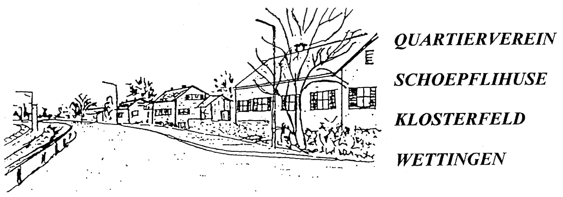
Mitglied im Quartierverein Schöpflihuse werden
Liebe Quartierbewohner*innen und Zuzüger*innen
Ein Quartierverein ist ein tolles Gefäss um das Zusammenleben im Quartier zu pflegen.
Der Quartierverein Schöpflihuse ist flächenmässig der kleinste Quartierverein in Wettingen, betreffend Mitgliederzahlen aber einer der Grössten.
Wir sind in Schöpflihuse in der bevorzugten Situation, dass der Quartierverein eine eigene Parzelle besitzt mit Haus und grossem Spielplatz für unsere Kleinsten. Diese Einzigartigkeit gilt es zu bewahren. Dies funktioniert nur, wenn möglichst alle Anwohner Mitglied im Verein sind und die vielen Vorteile auch nutzen.
- Mitbesitz der Spielplatz-Parzelle
- Kostenlose Nutzung des Spielplatzhüsli für private Feste (nach Reservation)
- Günstige Miete von Geschirr und Festbankgarnituren
- Informationen aus der Gemeinde aus erster Hand
- Gesellige Feste geniessen auf dem Spielplatz
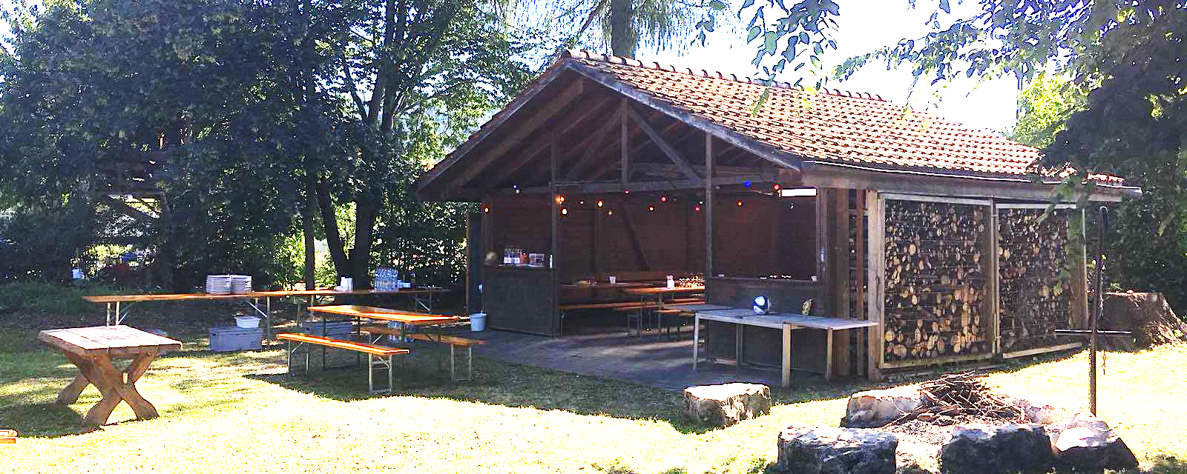
Es gibt kaum eine bessere Möglichkeit, alle Anwohner im Quartier kennen zu lernen.
Der Jahresbeitrag fällt bescheiden aus (30.- für Einzelpersonen, 50.- für Familien) und wird meistens mit der Teilnahme an den Anlässen schnell kompensiert.
Bei Interesse bitte rückseitiges Formular ausfüllen und an info@schoepflihuse.ch senden. Die Aufnahme erfolgt dann anlässlich der jährlichen Generalversammlung.
Für den Vorstand: Ernst Wenger, Tägerhardstrasse 49, 5430 Wettingen (Präsident)

Antrag zur Aufnahme in den Quartierverein:
Alle Anwohner beidseits der Rudolf-Funk und der Bernaustrasse und des Heckenweges sowie die Anwohner der Tägerhardstrasse und der Tödistrasse zwischen Bernau und Rudolf-Funk-Strasse können Aktiv-Mitglied sein (Perimeter siehe Website).
Anwohner am Nelkenweg können Passiv-Mitglied sein (ohne Mitbesitz an der Spielplatz-Parzelle).
Der jährliche Mitgliederbeitrag (Aktiv- und Passivmitglieder) beträgt
- CHF 30.00 für Einzelmitglieder
- CHF 50.00 für Familien
Der Betrag wird jeweils Ende Januar fällig.
Das ausgefüllte Formular bitte an info@schoepflihuse.ch. Die offizielle Aufnahme findet anlässlich der jährlichen Generalversammlung statt.
Name | Vorname | Geburtsdatum | Telefon | Email
(inkl. Kinder)

Adresse

Mitgliedsart | (Aktivmitglied) oder (Passivmitglied)

Ort / Datum: ………………………………….…………………………………….

